Unos prijemnice i prenosnice

- Trgovina na malo
- Stavka menija Knjiženje/Prijem
- U zaglavlju izaberite vrstu prometa : PR – prenos.
- Kliknite na Novi red, da biste kreirali novi dokument prijema. Pojaviće se maska za unos prijema, kao na slici.
- U polju Stranka: 0000001 Antopovich
- Dokument: Prenos br (pa broje prenosnice za Deltu)
- Novčana jedinica : 941 - RSD 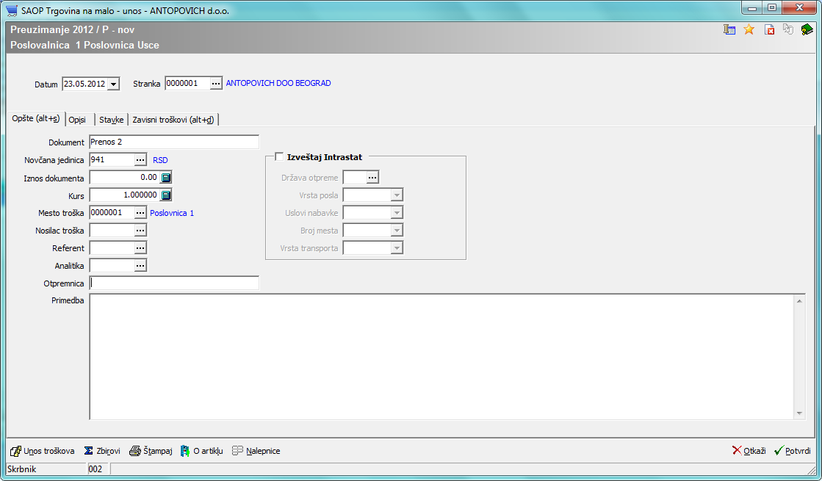

Kliknite na tab Stavke
- Kliknite na Novi red. Pojaviće se maska kao na slici ispod.
- U polju šifra artikla, unesite onu petocifrenu šifru
- U polju količina, unesite količinu sa minusom. Ovo je najvažniji korak: Iako unosimo prijemnicu, ubacujemo negativnu količinu, jer je to roba koja izlazi iz Ušća i ulazi u Deltu (zapravo pravimo negativnu prijemnicu u Ušću, a posle ćemo pozitivnu prijemnicu u Delti).
- Kliknite na dugme Knjiži
- Postupak ponoviti za sve stavke koje se prenose.

Kad završite sa svim stavkama, kliknite na dugme Zatvori, a zatim, u sledećoj masci na dugme Potvrdi.

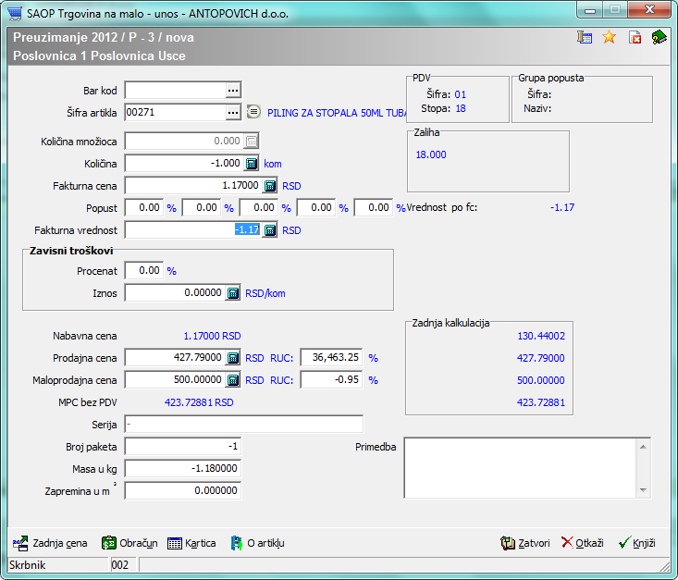

Još je ostalo da se dokument odštampa.
Na listi prijema, označite taj prijem koji ste unosili (kliknite na taj red), pa kliknite na dugme Štampaj
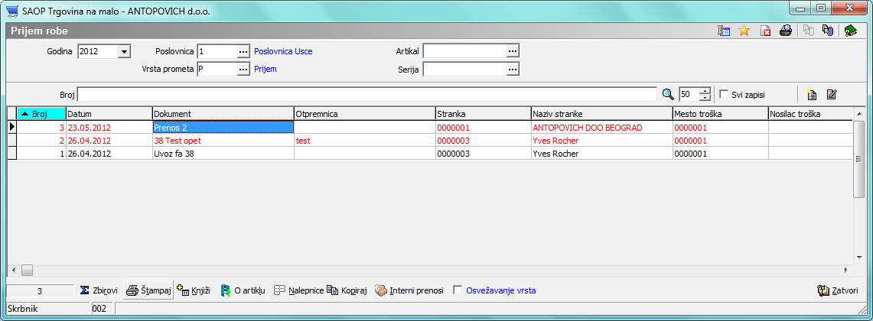

Pojaviće se maska kao na slici.
Izaberite štampu „Prijemni dokument“, a potom dugme Štampaj.

Ne zaboravite da potpišete i pečatom overite dokument !
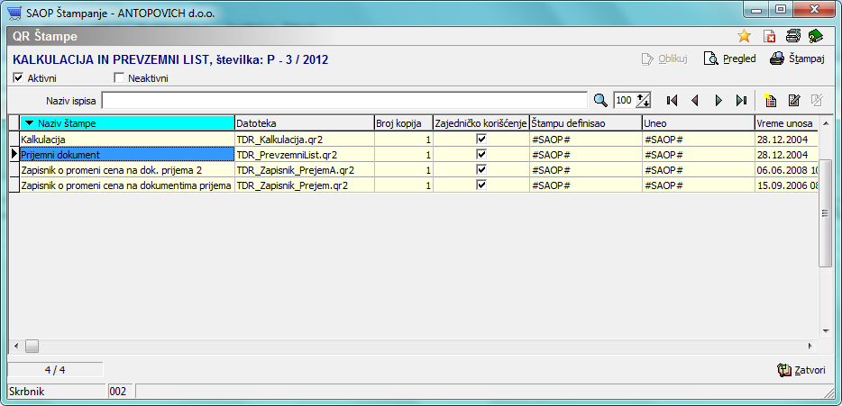

Napomena:
U prodavnici u kojoj se zaista prima roba (u našem slučaju – u Delti), ceo postupak je potpuno isti, samo što se količina upisuje sa pozitivnim predznakom !

